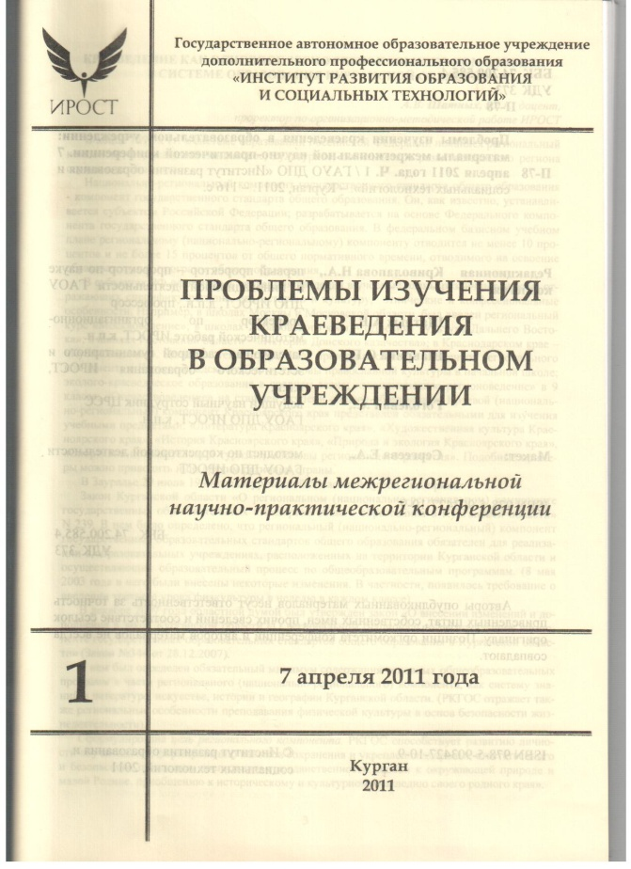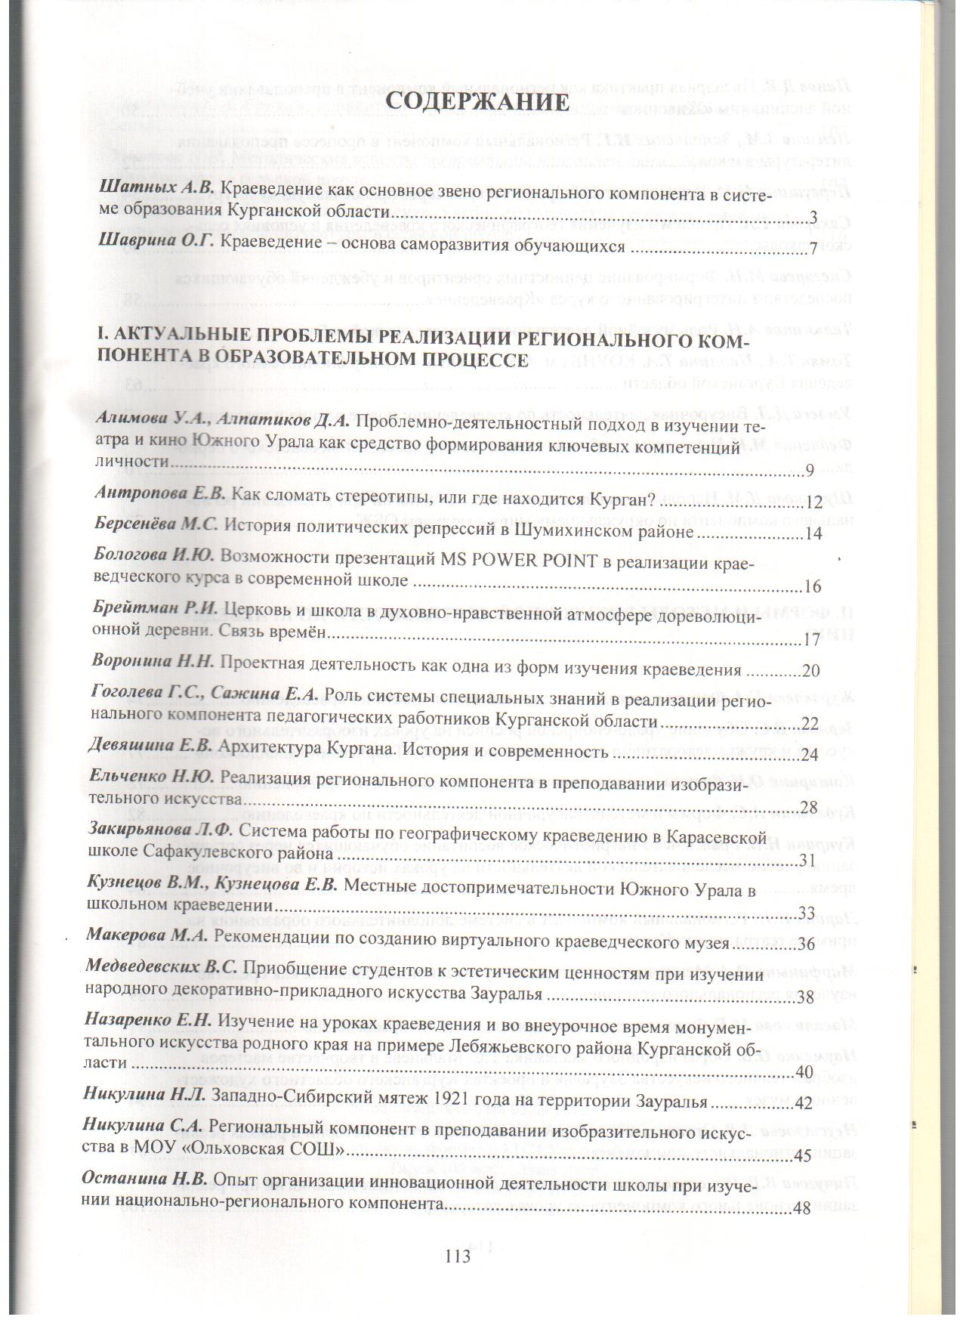
Организация научно-исследовательской деятельности по краеведению
на тему «История политических репрессий
в Шумихинском районе»

М.С. Берсенева, учитель
истории и обществознания
I квалификационной категории
МКОУ «СОШ №1»
г. Шумиха Курганской области

Учитель истории – это проводник в мир прошлого, давно ушедшего и неоднозначного. Как правильно расставить акценты в оценке тех или иных событий, как не потеряться в потоке информации, как сформировать свою точку зрения? Ответить на эти вопросы поможет учитель истории. Его задача заключается в том, чтобы научить ребёнка извлекать из прошлого ценное для сегодняшнего дня, мыслить исторически.
Тема репрессий в современной России вызывает самые разные, порой диаметрально противоположные оценки, особенно тема сталинских репрессий. Однако большинство всё-таки сходится в том, что политические террор советского периода нашей истории оставил в общественном сознании незаживающую, постоянно саднящую рану, ибо живы потомки тех, кто столкнулся с репрессивной машиной тоталитаризма. Замалчивать эту проблему никак нельзя. И школьные уроки, внеклассные мероприятия, особенно с привлечением краеведческого материала, могут помочь в этом. Они позволяют привить подрастающему поколению чувство собственного достоинства, осознание ценности каждой конкретной личности, каждого мнения, толерантное отношение и к истории, и к современности. Я считаю, что наша цель – не осудить, а извлечь уроки, выработать дальнейший, более гуманный путь развития России, ибо всё в этом мире циклично.
Организация научно-исследовательской деятельности по краеведению позволяет глубже изучить прошлое своей малой родины, персонифицировать безликую историю, разобраться в причинно-следственных связях исторических событий и, в конечном итоге, сформировать более объективную реальность. Когда ученик слышит знакомые фамилии, читает известные топографические названия, то история для него становится понятней, мир ближе, а он отчетливее сопереживает тем событиям и людям, невольно ставя себя на их место. История страны неотделима от истории малой родины, так как любовь к Большому рождается из любви к Малому.
Над темой «История политических репрессий в Шумихинском районе» я работаю пятый год. Сложность заключается в том, что, когда создавалась Курганская область, архивные материалы, касающиеся Шумихинского района, остались в городе Челябинске. Чтобы получить доступ к этим материалам, необходимо собрать много рекомендаций и разрешений, что, в свою очередь, вызывает ещё ряд сложностей. Но, не смотря на трудности, мне удалось увлечь данным вопросом нашей истории учащихся. Мы начали сотрудничать с историко-краеведческим музеем города Шумиха, посещать мероприятия, подготовленные его сотрудниками. За четыре года прочитали множество книг, статей по данной тематике, причём как отечественных, так и зарубежных авторов, так нам важно было узнать, как на эту проблему смотрят и в других странах. Создали проекты. Встречались с людьми, которые тоже интересуются этим вопросом, обменялись с ними наработками, выслушали рекомендации и критику. А самое главное то, что после каждого этапа всегда следовал анализ причин тех или иных действий властей, интерпретация их на современность, сравнение положения в этом вопросе других стран, других временных периодов. Мы не пытались ответить на вопрос, а как бы всё происходило, окажись в то время на месте главы государства другой человек (история не терпит сослагательного наклонения). Мы лишь старались сохранить принцип историзма, то есть оценивали явления, исходя из реалий того времени, когда они происходили. Осуждать или оправдывать – не в нашей компетенции. Как сказала дочь Сталина, Светлана Аллилуева: «Пусть судят те, кто вырастет позже…».
Работая по теме, нам удалось разыскать сыновей одного из репрессированных, осуждённого как «враг народа» по 58 статье УК РСФСР. Они рассказали «истинную» причину того, за что был осуждён их отец, Логинов Михаил Васильевич, в 1944 году. Оказывается, как часто тогда бывало, кто-то из соседей донёс, что якобы Михаил Васильевич, бригадир искусственных сооружений 8-й дистанции пути станции Шумиха, хотел «повесить» Иосифа Виссарионовича. Речь шла о портрете вождя, который был помещён в газете. А в официальном обвинении значилась антисоветская агитация. Доносу поверили – судьба человека решена. Мера наказания: 8 лет лишения свободы с конфискацией охотничьего ружья и денег в сумме 1897 рублей.
Такие интересные факты позволяют осознать, что политические репрессии коснулись и провинции, и от них пострадали конкретные люди за конкретные дела. Считаю, что задача каждого учителя, организующего научно-исследовательскую работу по краеведению, как раз и должна сводиться к отыскиванию подобных фактов. Они могут показать истинность исторических событий, объяснить «сухой» бюрократический язык, сформировать у учащихся ценностное отношение к истории своей малой родины и страны в целом, выработать определённые нравственные качества, так как нравственность является основой патриотизма.
В результате проведенной работы в старших классах прошла серия уроков по теме «История политических репрессий и сопротивления несвободе в СССР», где учащиеся, занимающиеся поисково-исследовательской деятельностью, представили информацию о 19 репрессированных жителях Шумихинского района. Лебедевой Галиной, учащейся 11 класса, был создан проект на тему «История сталинских репрессий в Шумихинском районе», с которым мы вышли на областной конкурс научно-исследовательских краеведческих работ учащихся «Отечество». В данной работе приведён личный пример семьи Лебедевых, т.к. прабабушка Галины была осуждена именно по 58 статье УК РСФСР как «враг народа».
Пройдя заочный отборочный тур, Лебедева Галина представляла свою работу на конкурсе, который проходил в городе Кургане в Культурно-выставочном центре 16 декабря 2011 года, где получила сертификат участника.
Накопленный нами материал может послужить теоретической и практической основой работы для учителей образовательных учреждений города и района. Это своеобразный социальный опыт, который может помочь педагогам в их творческом процессе воспитания подрастающего поколения. Ведь то, что мы вложим в наших ребят сегодня, завтра даст соответствующие результаты.
Воспитаем патриотов, объективно и реально мыслящих людей, - значит, можно быть уверенными и в развитии демократического общества в нашей стране. В этом заключается государственный подход каждого учителя в деле воспитания молодёжи.

